台南縣都市計畫委員會
第198次會議紀錄

中華民國 96 年 4 月
台南縣都市計畫委員會第198次會議紀錄
一、時間：中華民國96年04月27日(星期五)下午2時
二、地點：本府第一會議室
三、主席：蘇兼主任委員煥智(宣布開會時兼主任委員及兼副主任委員均不克出席，由委員互推吳委員欣修代理主席)
紀錄彙整：陳啟民、黃佩菁、蔡宜哲
四、出席委員：(詳會議簽到簿)
五、列席單位及人員：(詳會議簽到簿)
六、追認本會第197次會議紀錄。
決定：確定。
七、審議案件：
第 一 案：「擬定善化都市計畫(部分國民住宅專用區變更為住宅區)細部計畫」案
第 二 案：「變更學甲都市計畫(部分行水區為農業區、部分農業區為河川區【排水使用】」案
第 三 案：「變更烏山頭水庫特定區計畫(部分住宅區、青年活動中心、農業區、保護區、河川區、學校用地、停車場用地為道路用地)」案
第 四 案：「變更高速公路台南交流道附近特定區計畫(配合台南市德高保護區區段徵收地區變更)」案
第 五 案：「變更台南科學工業園區特定區計畫(不含科學園區部份)第一次通盤檢討」案
九、散會(同日下午五時整)
七、審議案件：
第 一 案：「擬定善化都市計畫(部分國民住宅專用區變更為住宅區)細部計畫」案
說 明：
一、本計畫係於辦理善化都市計畫第3次通盤檢討時，考量縣府
財政狀況及國民住宅銷售情形，將未使用之國民住宅專用區
附帶條件變更為住宅區，由土地所有權人鄭李靜花等7人自
行擬定細部計畫，並業經臺南縣善化鎮都市計畫委員會95年
6月28日第2次會及95年9月28日第3次會審查通過，善
化鎮公所95年10月27日以所建字第0950015636號函檢送
計畫書、圖到府。
二、法令依據：「都市計畫法」第19條。
三、擬定計畫範圍：詳計畫示意圖。
四、擬定計畫內容：詳計畫書。
五、公開展覽期間：民國95年12月5日至民國96年1月3日於善化鎮公所及本府辦理計畫書、圖公開展覽完竣。並分別於95年12月19日下午2時假善化鎮公所3樓會議室舉辦公開說明會。
六、公民或團體所提意見：共計接獲1件。
七、案經簽奉核可，由王委員振英（召集人）、詹委員達穎、蘇委員ㄧ志、洪委員得洋、吳委員欣修等五位委員組成專案小組，分別於96年3月1日及96年4月20日召開專案小組會議審查完竣，爰提請大會討論。
決 議：本案除下列各點外，其餘照專案小組意見通過。
- 土地使用分區管制要點部分：
- 第三點修正為：「住宅區應自道路境界線至少退縮5公尺建築，退縮建築之空地應植栽綠化，不得設置圍牆，但得計入法定空地；如屬角地，得擇一面臨道路退縮5公尺建築，另ㄧ面仍應退縮2公尺供作人行步道使用。」
- 增列臨綠地部份之住宅區應自其基地境界線退縮6公尺建築。
- 都市設計規範部份：
（一）(三)人行動線系統-1，原小組審查意見第二點內容之「臨接8
米路兩旁皆應留設1米寬之人行步道」之規定，配合上述退縮
規定修正為「臨接8米路兩旁皆應留設2米寬之人行步道」。
（二）(三)景觀計畫原則-3，修正為「綠地每30m²應種植ㄧ棵大喬木，
以達隔離緩衝之效，並儘量以透水鋪面規劃，其內部景觀設施
及植栽，應與周邊相鄰景觀結合；綠地高程應較道路至少高40公分。」
（三）綠地規劃平面示意圖及剖面示意圖（詳附件）納入計畫書中載
明，以作為後續開發之依據。
- 事業及財務計畫中請載明於公共設施興闢完成且無償捐贈後，方得申請建築使用；並由土地所有權人與縣府簽訂公共設施捐贈協議書，並納入計畫書中以利查考。
【附 錄】專案小組審查意見：
本案除下列各項外，其餘同意所送處理意見（詳對照表），並請納入
計畫書修正。
- 處理意見說明(四)公共設施取得方式，應依94年3月22日內政部都市計畫委員會第605次會議紀錄，修正為由土地所有權人自行興闢，且無償捐贈登記為地方政府所有，並由社區自行管理維護。
- 都市設計規範部份(詳附錄附件一)：
  - (三)人行動線系統-1，原內容之「寬度不得小於2公尺(公共設施用地為3公尺)」刪除，將「臨接8米路兩旁皆應留設1米寬之人行步道之規定納入。
  - (四)建築量體配置、高度、造型、色彩及風格之事項-6，述及「公寓管理法」部分，請依現行法規名稱確實修正為「公寓大廈管理條例」；另第8及9請刪除。
  - 本地區有設置停車位需求，故將（五）第5項刪除。
- 臨台1省道旁8米綠地，請申請人研擬具體之景觀計畫(包含設計構想、植栽設計及規劃剖面圖等)，提請大會討論後，納入本計畫書中載明。
- 公展期間人民或團體陳情意見詳附表1綜理表之專案小組意見欄。

附表1公展期間人民或團體陳情意見綜理表
編號 | 申請人  或代表 | 陳情位置 | 陳情理由 | 建議意見 | 專案小組意見
1 | 王東仁 | 本細部計畫區內之道路用地及廣(停)用地 | - 公共設施大部分為道路用地，對地方發展沒有助益，且道路於建築時本來就應該留設的。  - 廣場不符實際需要，公園綠地才是改善生活品質的公共設施。 | 廣場不符需求，應規劃公園綠地。 | 併意見處理對照表之專案小組意見第四點。

專案小組審查意見處理對照表
專案小組意見 | 處理說明
一、下列各點請於計畫書補充說明或修正：
(一)第18頁圖8基地建築平面配置構想示意圖，其建築配置及圖例請補充說明並標示清楚，俾利判別土地使用之規劃是否適宜。 | 為提昇居住環境品質，面臨台1號省道部分規劃帶狀綠化空間，以達隔離緩衝、視覺景觀及休憩之功能；另面臨計畫道路退縮建築及法定空地部分，透過集中留設及景觀植栽綠美化，以型塑住家庭院之休憩空間及提昇居住環境品質(圖1、2)。
(二)本細部計畫與主要計畫之關係，請另闢章節敘明；另計畫區內發展現況分析，依「都市計畫書圖製作規則」第十三條規定，應補充說明公共設施現況。 | 1.本細部計畫與與主要計畫之關係配合意見另闢章節敍明。  2.有關公共設施現況部分，本計畫區內目前尚未興闢公共設施及擬具公共設施計畫，鄰近之公共設施除台一號省道西側之文中用地(尚未開闢)外，距離較遠之西南側尚公(兒)三-一、公(兒)三-二、公三等供鄰近社區居民休閒之用，及市三、停三、機六、小新國小等公共設施，惟該等公共設施距本細部計畫區距離超過500公尺，且僅小新國小開闢使用，由於上述可供社區居民休閒之公共設施用地距離較遠，使本細部計畫區鄰近社區居民可利用程度低。
(三)有關計畫人口及居住密度，與現行主要計畫內容顯有明顯差異，請規劃單位修正。 | 配合修正如下：  計畫人口：2.9705公頃×145人/公頃(現行計畫人口密度)  ：431人  居住淨密度：431人(計畫人口)÷2.6111公頃(劃設住宅區面積)  ：165人/公頃
(四)事業及財務計畫中應明確敘明開發方式及公共設施取得方式；另後續公共設施無償登記為地方政府所有後，應由社區自行維護管理，請納入計畫書中載明。 | 計畫區未來採整體開發方式辦理，公共設施係以市地重劃或無償捐贈等方式取得，並由社區自行管理維護。
二、本基地之發展背景應再補充說明，以強化其開發及規劃特色。 | 1.善化都市計畫區內國民住宅專用區係於辦理第一次通盤檢討時，為配合國民住宅發展政策而劃設，然迄今僅南側一部分興建，開闢率約40%；考量縣府財政狀況與國民住宅銷售情形，短期內似無國民住宅興建計畫。  2.國宅專用區之區位，位處台1號省道、178縣道旁，交通便捷，為善化鎮進出之門戶，然經劃為國民住宅專用區後，需依國民住宅條例等相關法令規定辦理開發，無論承購者身分、空間規劃格式(局)與使用面積等等，皆受到限制與不合時宜，造成土地開發之限制。
三、本案整體規劃構想應再加強，如建築意象及景觀植栽等內容，應落實於土地使用分區管制要點及都市設計審議規範中，以作為開發執行之依據。 | 詳附件一及圖1、2。
四、公共設施用地請依下列原則重新規劃：。
(一)臨台1省道旁，應劃設至少8米以上之綠帶。 | 遵照辦理(圖1)。
(二)原規劃之廣(停)用地，建議集中留設，調整為可供休憩之公園等開放空間使用，並由社區自行管理維護。 | 1.為提昇居住環境品質，面臨台1號省道部分規劃帶狀綠化空間，以達隔離緩衝、視覺景觀及休憩之功能。  2.依土地使用管制規定，面臨計畫道路應退縮五公尺建築，透過景觀植栽綠美化，以型塑住家前院之休憩空間。  3.本案住宅區建蔽率為50％，未來透過法定空地集中留設、景觀植栽綠美化，可提昇社區居住環境品質。

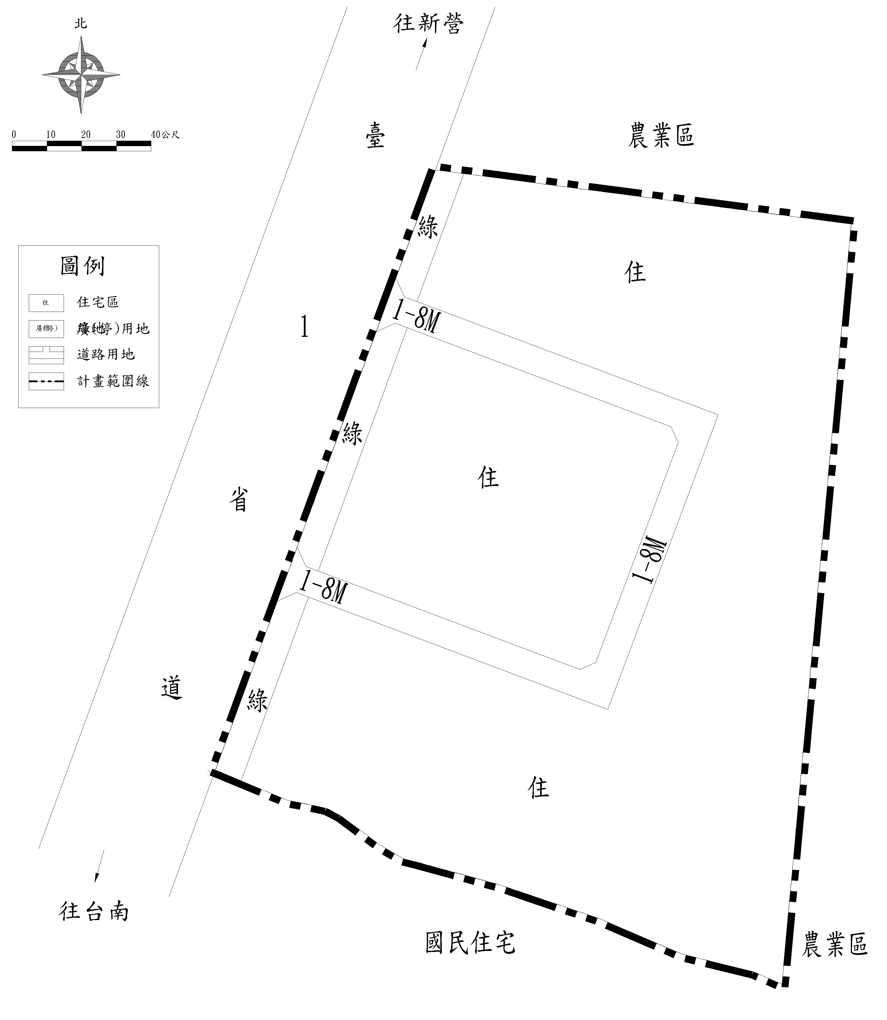
項 目 |  | 面積(㎡) | 百分比(%)
住宅區 |  | 26,111 | 87.90
公共  設施  用地 | 綠地 | 1,325 | 4.46
公共  設施  用地 | 道路用地 | 2,269 | 7.64
公共  設施  用地 | 小計 | 3,594 | 12.10
合計 |  | 29,705 | 100.00

圖1 土地使用計畫示意圖(修正後)
面臨台1號省道部分規劃帶狀綠化空間，以達隔離緩衝、視覺景觀及休憩之功能
面臨計畫道路應退縮五公尺建築，透過景觀植栽綠美化，以型塑住家前院之休憩空間
本案住宅區建蔽率為50％，未來透過法定空地集中留設、景觀植栽綠美化，可提昇社區居住環境品質
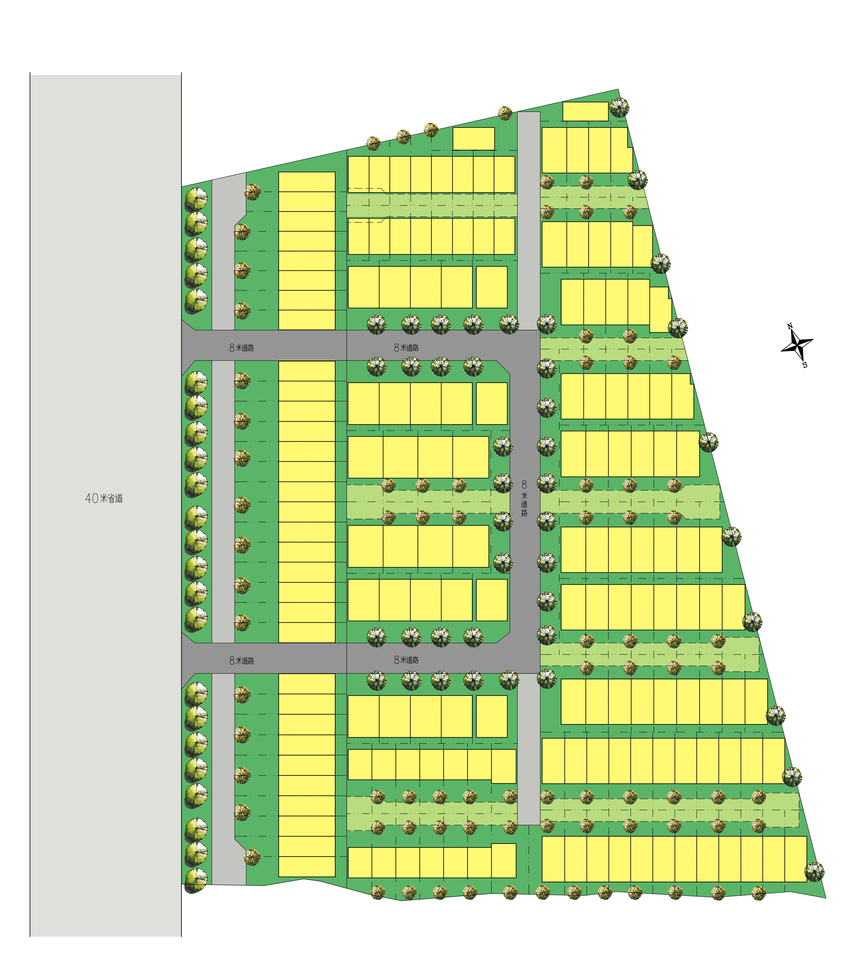

圖2 基地建築平面配置構想參考示意圖(修正後)

附件一
一、都市設計規範
(一)本計畫區內開發建築之都市設計管制事項，均應依本都市設計準則(以下簡稱本準則)辦理；計畫區之開發建築，應於申請建造執照前依本細部計畫土地使用分區管制要點第四點規定，經本縣「都市設計審議委員會」審議通過後為之。
(二)本縣「都市設計審議委員會」應依本準則對於建築開發進行審議。
(三)人行動線系統
1.臨街退縮空間中所留設之人行通道應與相鄰基地所留設者相串接，寬度不得小於2公尺(公共設施用地為3公尺)，舖面不得使用柏油並應為透水性鋪面，並考慮其連續性。
2.人行通道路面應與相鄰基地所設置之人行通道齊平。人行通道不得以階梯方式作高低差處理，如有高低差發生時，應以緩坡銜接之。
3.人行通道設置不以直線為限，得為和緩曲線，但需與相鄰基地所佈設者順接。
4.退縮建築留設之人行步道應考慮無障礙環境之設計，除供行道樹植栽、照明設施外，不得設置有礙通行之設施物，且鋪面材質應為防滑材質之連續鋪面。
5.人行步道得設置植栽穴、座椅、燈具、雕塑等景觀性元素。且需與左右鄰地步道相延續，地面無階梯或阻礙通行之凹凸物。
6.基地內通路得以植草磚等予以綠化，但兩側需留設寬一公尺以上之硬鋪面供行人通行。
(四)建築量體配置、高度、造型、色彩及風格之事項
1.建築物及設施之量體、規模、造型應以塑造本區成為高品質之居住環境為原則。
2.建築物立面不得使用石棉瓦、塑膠浪板及未經處理之金屬浪板及其他公害或易燃性材料，及避免使用高反光玻璃做為主要外觀材質。
3.冷氣機孔、鐵窗、雨庇或其他影響建築物立面設施，應考慮整體景觀設計。
4.建築物之設計形式應結合地區所在之整體環境風貌，建築物於屋頂附設之各種空調、視訊、機械等設施物，應自女兒牆或簷口退縮設置，且應配合建築物予以景觀美化處理。
5.建築物頂部應配合建築物造型、整體設計。
6.建築物原則不得設置鐵窗(防盜窗)。如需設置，應依同一街廓建築物各戶使用鐵窗之顏色風格須一致，並與建築表面材料色彩互相協調，樣式申請開發時，應依都市設計準則辦理；執行時應依公寓管理法辦理。
7.建築物若為斜屋頂設計，屋頂水平夾角需在25～40度之間。但經本縣「都市設計審議委員會」審議通過者不在此限。
8.建築物高度十五層以上部分應避免光害材質之使用。
9.本區原則上不鼓勵設置圍牆，若有設置需要，應為透空式設計，其圍牆高度不得高於180公分，牆面鏤空率需達50％以上，牆基高度不得高於45公分；否則應經本縣「都市設計審議委員會」審議通過後，始得設置。
(五)景觀計畫原則
1.本地區面臨計畫道路之人行步道、街道傢俱及廣告招牌，應配合街道景觀予以整體規劃設計。
2.道路兩側或基地退縮之人行步道應種植區域性之本土樹種。
3.綠地應強調多元性之空間休閒機能，其內部景觀設施及植栽，應與周邊相鄰景觀結合。
4.退縮建築之空地得計入法定空地及檢討停車空間，不得有陽臺、屋簷、 雨遮及遮陽板等結構物突出，且應植栽綠化，基地面積每100㎡，原則上應種植一棵喬木。
5.建築物臨街退縮空間不得設汽車停車位，但得為建築物所附設之汽機車停車出入口所必要經過之路線。
6.街道傢俱
(1)原則上計畫區內的街道傢俱形式宜統一，以助加強本計畫區的整體意象。
(2)街道傢俱設置應配合整體環境景觀，且不妨礙人行動線之連續性及緊急救難之通行。
(3)除為維護公共安全之公用設備(如交通號誌、消防栓等)外，其餘傢俱設置應與鄰近街廓、開放空間系統之設計相互協調。
(4)設於地面層之台電配電箱應配合環境予以綠化、美化。
7.廣告招牌
廣告物、廣告旗幟及招牌等設施物應整體規劃設計，其設置不得妨礙公共安全、
行人通行及整體景觀，並應依有關規定辦理。
二、土地使用分區管制要點
原條文 | 新條文
(一)本要點依都市計畫法第22條暨同法台灣省施行細則第35條之規定訂定之。 | 依原條文。
(二)住宅區之建蔽率不得大於50%，容積率不得大於200%。 | 依原條文。
(三)住宅區應自道路境界線至少退縮5公尺建築，退縮建築之空地應植栽綠化，不得設置圍牆，但得計入法定空地；如屬角地，得擇一面臨道路退縮建築。 | 依原條文。
(四)建築基地應經『臺南縣都市設計審議委員會』審議通過後，始得發照建築。 | 依原條文。
(五)鄰廣(停)用地之住宅區，建築規劃時不得將廣(停)用地作為住家個別車輛出入口，但可作為車輛匯集之車道出入口。 | 刪除。
(六)住宅區應依下列規定留設停車空間，但基地情形特殊經提報臺南縣都市設計審議委員會審議同意者，從其規定： | 條次調整為(五)。
  總樓地板面積 | 停車位設置標準
  150㎡以下(含150㎡) | 免設停車位
  超過150㎡至250㎡ | 設置1部
  超過250㎡至400㎡ | 設置2部
  超過400㎡至550㎡ | 設置3部
  超過550㎡，每增加150㎡，增設1部。
(七)建築基地內法定空地應留設二分之一以上種植花草樹木。 | 條次調整為(六)。
(八)本計畫區內土地及建築物之使用應依本要點之規定辦理，本要點未規定者，適用其他有關法令規定。 | 條次調整為(七)。

【附 件】綠地規劃平面示意圖：
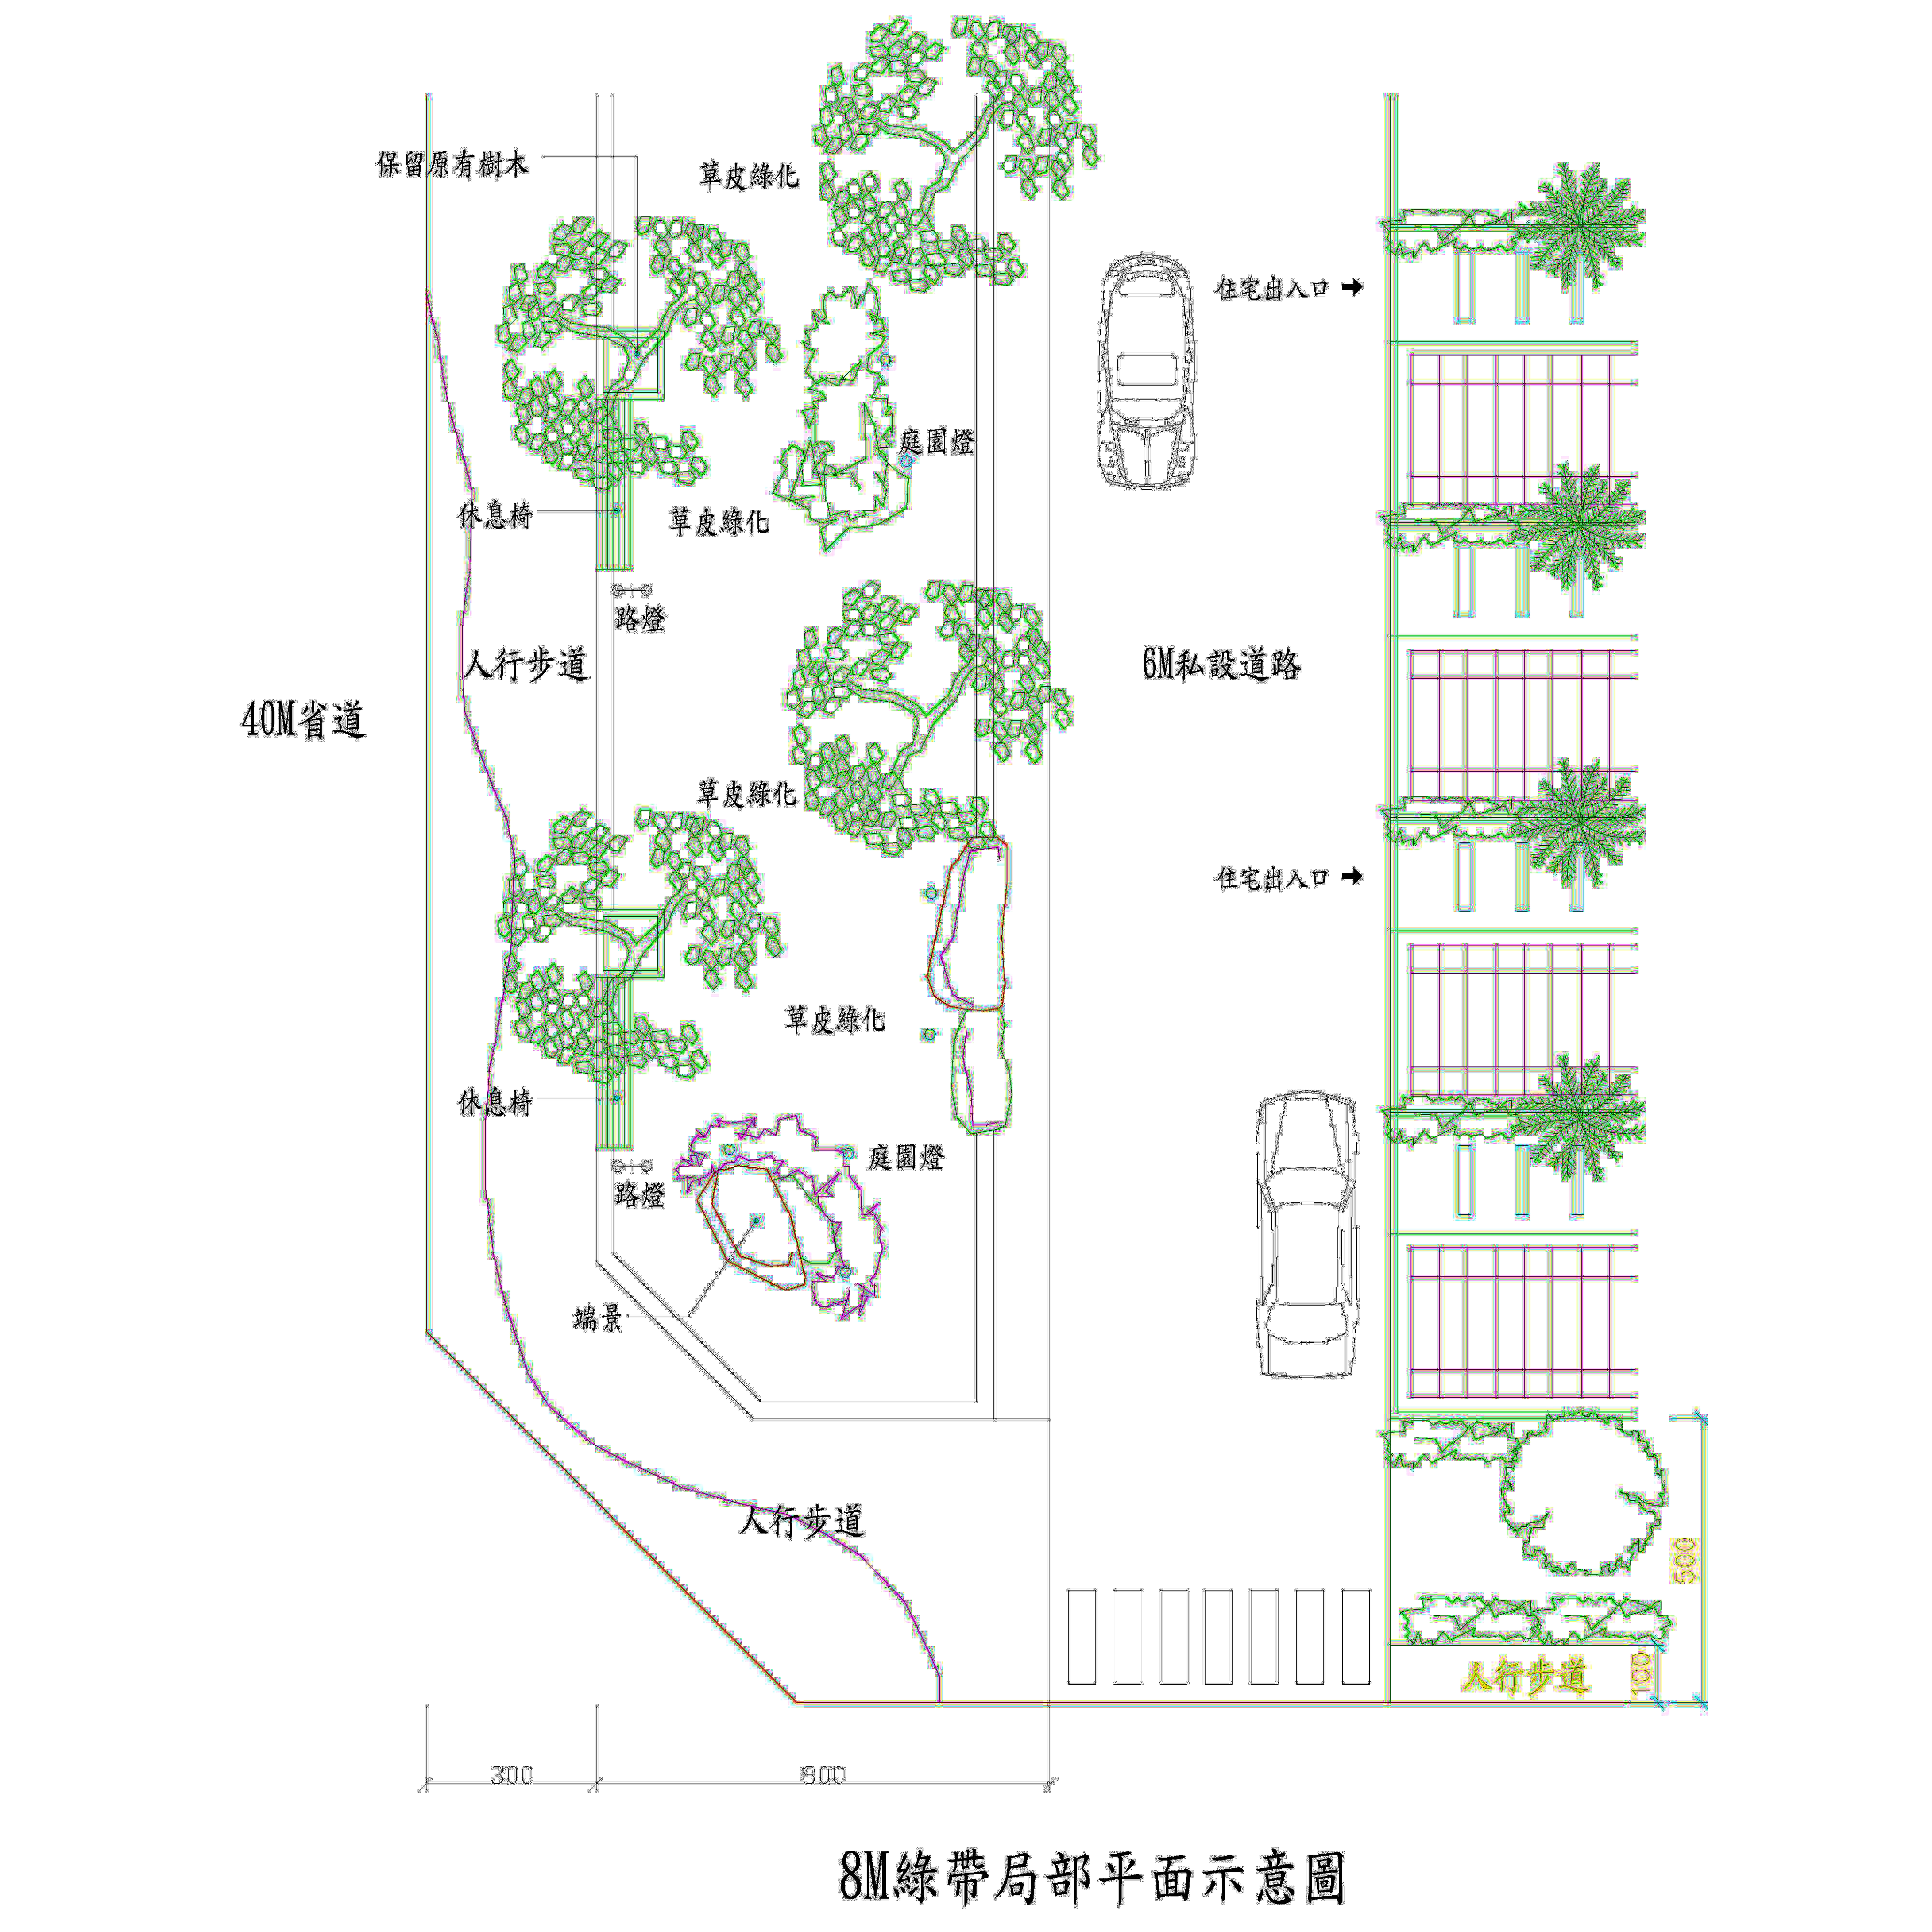

【附 件】綠地規劃剖面示意圖：
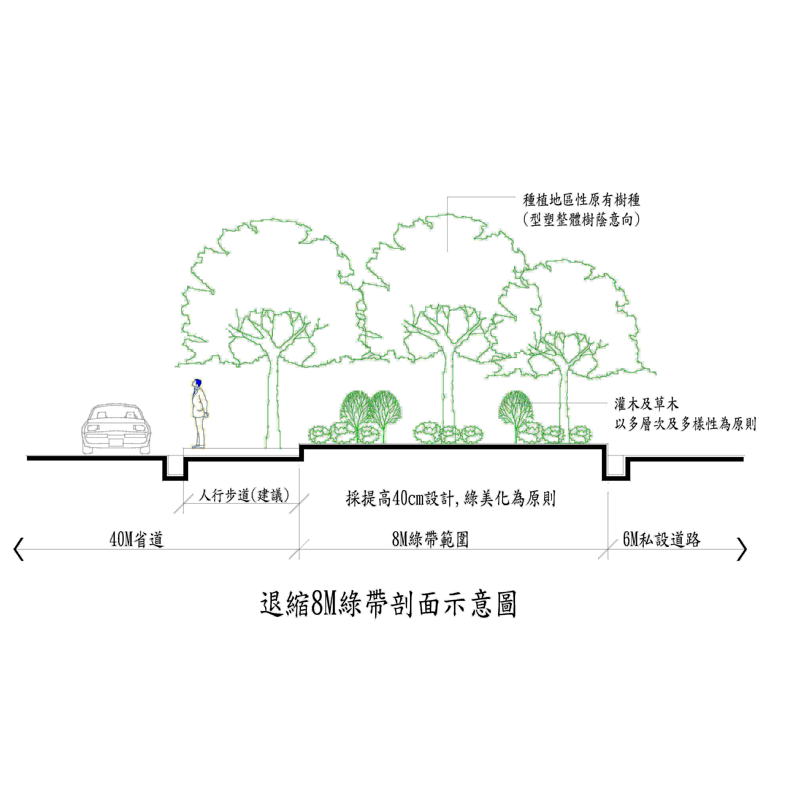

第 二 案：「變更學甲都市計畫(部分行水區為農業區、部分農業區為河川區【排水使用】」案
說 明：
一、「將軍溪排水整治工程」係為行政院民國95年3月3日院台經字第0950009249號核定「易淹水地區水患治理綱要計劃第一階段(95-96年度)實施計畫」工作項目，因所需工程用地涉及都市計畫分區變更，為儘速完成變更進行後續治水工程，爰辦理都市計畫逕為變更作業。
二、法令依據：都市計畫法第27條第1項第4款及第
27條第2項。
三、變更計畫範圍：詳計畫書示意圖。
四、變更計畫內容及理由：詳計畫書。
五、公開展覽期間：民國96年3月23日起至民國96年4月22日止於學甲鎮公所、將軍鄉公所與本府辦理計畫書、圖公開展覽完竣。並於96年4月13日上午10時整假學甲鎮公所3樓會議室及96年4月13日下午14時整假將軍鄉公所3樓會議室分別舉辦公開說明會。
六、公民或團體所提意見：共計獲3件
決 議：除人民陳情意見部分如后综理表縣都委會決議欄外，其餘照案
通過。

公開展覽期間人民陳情意見綜理表
編  號 | 申請人  或代表 | 陳情理由 | 建議事項 | 水利局意見 | 縣都委會決議
1 | 陳國隆 | 前華宗橋邊水利工  程工作對農家損害  都不理。 | 1.寬度盡量適用，不要太寬。  2.補償要看地點及損失地方不能全部補貼相同。 | 1.河道寬度係經濟部水利署  水利規劃試驗所經水理演  算之寬度為排水防洪之  需，不宜變更寬度。  2.補償依本縣各項補償規  定辦理。 | 1.依水利局意見辦  理。  2.非屬都市計畫審  議範疇且涉及治  水工程需求，送  請水利局參處。
2 | 陳周外 | 1.將軍溪學甲鎮華宗橋北方東方路面應可縮小，不必照規定寛度。  2.華宗橋東方水利會道路週邊餘地以地換地方式辦理。 | 1.以地換地方式辦理。  2.興建華宗橋東北方的五將軍廟用地,建築用。 | 1.規劃後之河道寬度比現  有寬度寬，並無排水新生  服務地歉難以地換地。  2.如需用到五將軍廟用地  以各項補償規定辦理補  償。 | 非屬都市計畫審議  範疇，送請水利  局參處。
3 | 陳國中 | 1.將軍溪學甲鎮華宗橋北方東方路面應可縮小，不必照規定寛度。  2.華宗橋東方水利會道路週邊餘地以地換地方式辦理。 | 1.以地換地方式辦理。  2.興建華宗橋東北方的五將軍廟用地,建築用。 | 同上。 | 非屬都市計畫審議  範疇，送請水利  局參處。

第 三 案：「變更烏山頭水庫特定區計畫(部分住宅區、青年活動中心、農業 區、保護區、河川區、學校用地、停車場用地為道路用地)」案
說 明：
一、本案係屬「新營生活圈南111縣道路建設計畫」，爰辦理都
市計畫變更。
二、法令依據：都市計畫法第27條第1項第4款。
三、變更計畫範圍：詳計畫書示意圖。
四、變更計畫內容：詳計畫書。
五、公開展覽期間：民國96年1月23日起至民國96年2月22日止於官田鄉公所與本府辦理都市計畫書圖公開展覽完竣。並於96年1月30日假官田鄉公所會議室舉辦公開說明會。
六、公民或團體所提供意見：共計5件，詳如公展期間公民或團體陳情意見綜理表。
七、案經簽奉核可，由林委員佐鼎(召集人)、李委員泳龍、王委員振英、蘇委員金安、吳委員欣修等5位委員組成專案小組，於96年3月23日召開專案小組會議審查完竣，爰提請大會討論。
決 議：本案除20M及15M銜接處，基於安全考量，修正如後示意圖（一），
其餘照專案小組意見通過。
【附 錄】專案小組審查意見：
本案除下列各點外，其餘准予通過：
一、有關大崎村內計畫道路以劃設10公尺以上為原則，道路線形應配合
現有道路及建築物座落狀況做適當調整，儘量減少拆遷現有房屋；
村外計畫道路則維持15公尺寬。
二、關於村內、外道路銜接處應留設緩衝迴車空間，及南111鄉道南側
大轉彎處依道路工程實際需要拓寬處，宜配合調整計畫道路寬度。
三、有關公開展覽期間人民或團體陳情意見綜理表部份：詳如附表。

公開展覽期間人民陳情意見綜理表
編號 | 陳情人 | 陳情位置 | 陳情理由 | 建議事項 | 專案小組意見
人1 | 黃文英 | 社子段47-34地號 | 本基地住宅之建築執照於94.7.12經台南縣政府核發，並於95.9.22核發使用執照，ㄧ切依法辦理。新居才落成之際，如依本案規劃拓寬道路為15米，住宅臨道路樓梯斜牆(係屬承重牆)將遭拆除，嚴重漠視民眾合法權益。 | 1.現有南111鄉道依計畫道路8米拓寬過窄路段，應可應付未來交通需求。  2.如計畫道路非拓寬超過8米不可，建議圓圈內路線往東拓寬 (附圖一)，因東邊用地均為國有地，現有三間建物為簡陋工寮及鐵皮屋，以減少民眾損失及節省公帑之支出。 | 酌予採納，併小組意見ㄧ辦理，往東側國有地拓寬，避免拆除新建建物。
人2 | 陳登清 | 社子段59、59-4、67-23地號 | 1.台南藝術大學師生1500人，依實際交通流量，道路寬到並不需要達到20米。  2.都市計畫道路中心樁藝術大學旁都偏向私有地不公平。  3.大崎村一邊是大學ㄧ邊是保護區，光開道路給藝術大學方便不公平。 | 1.南111線連外部份從20米改為15米。  2.村落內道路改為8~10米。  3.道路拓寬不以計畫道路中心樁為準，而以現況道路中心點為準兩邊拓寬。  4.建議藝術大學改為綜合大學。  5.將住宅區往南延伸，如附圖二。  6.查估請從寬，補償從高。 | 1.併小組意見ㄧ辦理。  2.併小組意見ㄧ辦理。  3.併小組意見ㄧ辦理  4.非屬都市計畫審議範疇。  5.未便採納。  理由：非屬本次變更範圍。  6.非屬都市計畫審議範疇。
人3 | 鄭永凱等人 |  | 1.道路愈拓寬，車速愈快，會影響人民生命財產。  2.目前車流量不多，況且國立台南藝術大學人數並不多，未來增加也有限。  3.依國外道路拓寬經驗，涉及村內道路拓寬，大部分儘量保存鄉村既有道路，不輕易破壞鄉村原有風貌。  4.目前國家財政困据，為了不浪費國家資源，希望將資源分配到更需要之公共建設或社會救濟。 | 村內拓寬8米，村外拓寬15米。 | 併小組意見ㄧ辦理。
人4 | 立法委員林進興國會辦公室 |  | 因本案涉及內政部營建署「生活圈道路四年計畫」中央補助及地方統籌分配款相關事宜，請縣府於審議該道路變更案時，兼衡地區民眾需求，並為妥適之處理。 | 村內(自好安宮至藝術大學止)拓寬8米，村外(好安宮以外)拓寬15米。 | 併小組意見ㄧ辦理。
人5 | 林桔山等人 | 社子段58-10、58-41地號 | 道路拓寬計畫未依現有道路之中心點進行兩旁道路拓寬，影響道路兩旁住戶之權益。 | 依現有道路之中心點，進行兩旁道路拓寬，以符公平原則。 | 併小組意見ㄧ辦理。

修正方案示意圖(一)

20公尺寬

修正方案示意圖(二)

大崎村內10公尺寬
15公尺寬
緩衝迴車空間
緩衝迴車空間

修正方案示意圖(三)

15公尺寬
20公尺寬

第 四 案：「變更高速公路台南交流道附近特定區計畫(配合台南市德高保護
區區段徵收地區變更)」案
說 明：
一、本案係緊鄰台南市刻正辦理之「德高保護區區段徵收地區」，
前經95年4月20日「95年第1次台南縣市政府業務聯繫座
談會」決議同意辦理，並依95年7月21日「研商台南市東
區德高保護區變更住宅區辦理跨縣市區段徵收作業協調會」
會議紀錄(一)：「有關打通仁和路設籍台南縣土地部分，台南
縣政府同意採『個案變更』方式辦理」。爰配合區段徵收辦理
都市計畫變更，並將該道路用地取得方式改為「區段徵收」。
本案涉及土地係屬「變更高速公路台南交流道附近特定區計
畫」內之農業區及道路用地，配合台南市政府計畫草案調整
相鄰都市計畫界線與計畫道路位置與寬度，並納入一併辦理
跨縣市區段徵收，本案業經認定為本縣重大建設，准依都市
計畫法第27條第1項第4款辦理都市計畫個案變更。
二、法令依據：都市計畫法第27條第1項第4款。
三、變更計畫範圍：詳計畫書示意圖。
四、變更計畫內容及理由：詳計畫書：。
五、公開展覽期間：民國95年11月17日起至民國95年
12月16日止於仁德鄉公所與本府辦理都市計畫書、
圖公開展覽完竣。並於95年12月7日上午10時假
仁德鄉公所會議室舉辦公開展覽說明會。
六、公民或團體所提意見：無。
決 議： 照案通過。
第五案：「變更台南科學工業園區特定區計畫(不含科學園區部份)第一次通盤
檢討」案
說 明：
一、擬定台南科學工業園區特定區計畫（不含科學園區部分）案
於91年11月25日發布實施，迄今業已屆滿4年，期間曾辦
理3次個案變更；為因應目前發展現況，應全面檢討原計畫
之內容，以使計畫發揮有效引導土地使用之功能，爰辦理此
次通盤檢討。
二、法令依據：「都市計畫法」第26條及都市計畫定期通盤檢討實施辦法第2條。
三、變更計畫範圍：詳計畫示意圖。
四、變更計畫內容及理由：詳計畫書。
五、公開展覽期間：民國96年2月7日至民國96年3月15日於善化鎮公所、新市鄉公所、安定鄉公所及本府辦理計畫書、圖公開展覽完竣。並分別於96年3月6日上午10時假新市鄉公所3樓中山堂、96年3月6日下午2時假善化鎮公所3樓會議室及96年3月7日上午10時假安定鄉公所3樓會議室舉辦公開說明會。
六、公民或團體所提意見：共計接獲9（含逾期陳情案1件）件。
七、案經簽奉核可，由陳委員彥仲（召集人）、王委員振英、張委
員仁郎、洪委員得洋、吳委員欣修等五位委員組成專案小組，
於96年3月30日召開專案小組會議針對優先執行部分，先行
審查完竣，爰提請大會討論。
決 議：本案除下列各點外，其餘照專案小組意見通過。
一、公展期間人民或團體陳情意見第1、2、4、6案，暫予保留送請原專案小組繼續審查後再提會討論，其餘分階段先行報部審議。
二、土地使用分區管制要點綜理表編號四及編號五，仍維持現行條文之內容。
三、變更內容綜理表編號七，修正為將4號道路(新港社大道)至1-60M
道路納入部分I區開發範圍，惟已開闢徵收部分之土地，則不計入
開發負擔。
四、逾公展期間人民或團體陳情意見：詳逾公展期間人民或團體陳情意見綜理表縣都委會決議欄。

公開展覽期間人民陳情意見綜理表
編號 | 陳情人及陳情位置 | 陳情理由 | 建議事項 | 縣都委會決議
逾1 | 陳良榮、王太和  安定鄉安定段1597-2及1598-2地號 | 坐落土地位處特定區重要交通幹道要衝，具備優越交通區位條件，適宜開發作為加油站設施使用，以強化特定區相關支援性產業活動所需之加油服務。 | 由農業區變更為加油站專用區使用，並配合辦理相關變更回饋措施。 | 未便採納。  理由：為避免影響區內之發展，故仍維持農業區原有之管制規定。

【附 錄】專案小組審查意見：
- 綜合審查意見：
- 計畫書之文字、數據、圖表等內容，有錯誤或遺漏之處，請規劃單位再詳加檢視，並配合修正之。
- 頁6-24所列公共設施項目污1、污2及公滯7、8、9之土地取得方式採區段徵收方式，與附1-2頁審查作業要點第七點先行以一般徵收之滯洪池及污水處理廠二者之開發方式有所衝突，請修正一致性之土地開發方式，並於事業及財務計畫表中加註得先行採一般徵收方式取得。
- 有關台南科學工業園區特定區計畫新市區建設地區擬訂細部計畫及申請開發審查作業要點：
  - 第七點「..於開發完成後歸墊或以可建築用地折抵…」修正為「…於開發後歸墊或以可建築用地折抵…」。
  - 第九點「…應於細部計畫核定前與縣府簽定協議書，…。」修正為「…應於細部計畫核定前與縣府簽定協議書或契約書…」。
- 有關變更內容綜理表部分：
編號 | 位置 | 變更內容 |  | 變更理由 | 備註 | 專案小組意見
編號 | 位置 | 原計畫 | 新計畫 | 變更理由 | 備註 | 專案小組意見
 | 計畫人口 | 10萬人 | 7.4萬人 | 基於計畫區內部分開發區塊已變更為液晶專區，且於本次檢討亦調整部分開發區塊之機能定位，故據以核實檢討本計畫區所能容納之人口，故酌予調降計畫人口。 |  | 照案通過。
 | 開發區塊F及G區 | 農業區（供開發為產業支援區）  （76.46公頃） | 農業區（供開發為生活服務區）  （76.46公頃） | 1.因開發區塊H、J、K區及部分I區原屬農業區（供開發為生活服務區）及農業區（供開發為產業支援區），已於民國93年12月1日依據「促進產業升級條例」變更為工業區。  2.因應前述開發區塊使用分區之調整，故變更開發區塊G及F區為農業區（供開發為生活服務區），使本計畫區除著重產業發展之外，並得以兼顧都市生活機能之健全發展。 |  | 照案通過。
 | 3-50M道路北側、科學園區東側 | 農業區（供開發為產業支援區）（4.50公頃） | 學校用地  （4.50公頃） | 1.為配合科學園區延攬及培育人才，並達到國際水準之教育設施目的，故於緊鄰科學園區之文1用地東側，劃設學校用地，供南科實驗中學使用。  2.本計畫區公共設施用地以區段徵收方式取得為原則，但考量南科實驗中學設校需求迫切，為加速開發時程，且徵得土地所有權人同意，故改採一般徵收方式取得土地。 | 附帶條件：  基於公平原則考量，變更為學校用地部分仍應依其面積比例，歸墊原應負擔之主要計畫公共設施費用。 | 修正附帶條件通過。  - 其附帶條件為應配合縣府通知之時程，依其面積比例歸墊原應負擔之主要計畫公共設施費用。  - 台南科學工業園區管理局應提供土地所有權人之同意書，納入計畫書中以利查考。
 | 3-50M道路北側、科學園區東側 | 開發方式：  區段徵收 | 開發方式：  一般徵收 |  | 附帶條件：  基於公平原則考量，變更為學校用地部分仍應依其面積比例，歸墊原應負擔之主要計畫公共設施費用。
 | 3-50M道路北側及15-25M道路南側 | 農業研發專用區  （4.01公頃） | 農業區  （4.01公頃） | 1.該農業研發專用區係位於開發區塊G區內，且應以區段徵收方式取得，惟在尚未辦理區段徵收前，由亞洲蔬菜研究發展中心（以下簡稱亞蔬中心）先行以租用方式使用該土地。  2.依據民國95年3月10日府城都字第0950050341號函示之「南科特定區農業研發專用區租地協調會」會議紀錄，該範圍土地所有權人無法繼續出租土地予亞蔬中心，並同意變更該「農業研發專用區」為「農業區」，故尊重土地所有權人意願，透過本次通盤檢討予以配合變更。  3.配合亞蔬中心用地需求，故徵得座駕段1224號等8筆土地之土地所有權人同意，先以租地方式供亞蔬中心使用，並於日後配合辦理開發區塊G區之區段徵收，故予以變更部分農業區為農業研發專用區。 |  | 照案通過。
 | 3-50M道路北側及15-25M道路南側 | 農業區  （4.01公頃） | 農業研發專用區  （4.01公頃） |  |  | 照案通過。
 | 公（滯）4用地西側 | 道路（0.62公頃） | 公（滯）用地  （0.03公頃）  農業區（0.59公頃） | 該道路用地為23-15M之一部分，但部分路段已納入液晶電視專區之細部計畫道路，且無法與原主要計畫道路銜接，故已無法發揮交通功能，因此將其變更為公（滯）用地及農業區。 |  | 照案通過。
 | 開發區塊G區 | 開發區塊面積（58.49公頃） | 開發區塊面積  （53.99公頃） | 配合第三案之變更，調整開發區塊之細部計畫範圍及面積。 |  | 照案通過。
 | 開發區塊I區 | 開發區塊面積  （13.91公頃） | 開發區塊面積  （15.82公頃） | 該開發區塊北側緊鄰之12-30M道路尚未達計畫寬度，基於計畫區內之計畫道路均由各臨接之開發區塊納入開發負擔之原則下，故酌予調整開發區塊I區之範圍，將1-60M至4號計畫道路間12-30M未開闢部分納入其開發負擔。 |  | 實際徵收及開闢範圍，請規劃單位及業務單位確實清查後，研提方案提大會討論。
 | 土地使用分區管制要點 | 原土地使用分區管制要點 | 修訂土地使用分區管制要點 |  |  | 詳土地使用分區管制要點綜理表。

- 土地使用分區管制要點綜理表：
編號 | 現行條文 | 修訂條文 | 理由 | 專案小組意見
 | 第六點 建築基地一樓樓地板之平均高程規定詳如圖4-19所示，但因實際特殊需求或原因經縣政府同意者得酌予調整。 | 第六點 建築基地一樓樓地板之平均高程規定詳如附圖一所示，但因實際特殊需求或原因經縣政府同意者得酌予調整。 | 配合都市計畫說明書內容調整圖號。 | 照修訂條文通過。
 | 第十點 本計畫各類公共設施用地得依「都市計畫公共設施用地多目標使用方案」之規定作多目標使用。 | 刪除 | 配合內政部92年6月訂頒「都市計畫公共設施用地多目標使用辦法」，計畫書無需再載明公共設施用地得作多目標使用之規定。 | 刪除。
 | 第十一點 為保存文化資產，本特定區內辦理之公共工程或細部計畫除應參考圖4-20之文化遺址分布位置圖及表2-20之遺址重要性評述... | 第十點 為保存文化資產，本特定區內辦理之公共工程或細部計畫除應參考附圖二之文化遺址分布位置圖及附表一之遺址重要性評述... | 1.條次調整。  2.配合都市計畫說明書內容調整圖、表編號。 | 照修訂條文通過。
 | 第十二點 為加速新市區建設及促進其土地整體合理開發利用，訂定以下獎勵措施：  一、基地條件符合以下規定者，得增加其興建樓地板面積：  （一）農業區（供開發為生活服務區）完成細部計畫及整體開發後之建築基地臨接寬度八公尺以上計畫道路，其連續臨接長度在二十五公尺以上或達週界總長度六分之一以上，且面積達一千五百平方公尺以上者。  （二）農業區（供開發為產業支援區）完成細部計畫及整體開發後之建築基地臨接寬度十公尺以上計畫道路，其連續臨接長度在三十公尺以上或達週界總長度六分之一以上，且面積達三千平方公尺以上者。 | 第十一點 為加速新市區建設及促進其土地整體合理開發利用，得依下表規定辦理開發時程獎勵措施：  註：V₀表該分區細部計畫後之基準容積 | 1.條次調整。  2.將符合容積獎勵之基地條件納入細部計畫規定之，故刪除該條文部分內容。  3.保留開發時程獎勵計算標準之規定，而容積獎勵核計公式調整至第13點規定之。 | 照修訂條文通過。
  通知土地所有權人實地指界並點交土地後後 | 獎勵標準
  二年內 | V₀×10％
  三年內 | V₀×7％
  四年內 | V₀×5％
  五年內 | V₀×3％
  滿第五年後 | V₀×0％
四(原公展內容編號五) | 二、前項增加興建之樓地板面積依左列方式核計：  V=V₀＋△V₁＋△V₂＋△V₃＋△V₄  其中 V：獎勵後總容積  V₀：該分區細部計畫後之基準容積  △V₁：提供開放空間或公益性設施之獎勵容積  △V₂：建築物地面層挑空且不開挖地下室之獎勵容積（依本要點第七點第二款規定計算）  △V₃：引進重要產業類別相關設施，或配合政府重要政策之獎勵容積  △V₄：配合開發時程之獎勵容積（依本要點第十二點規定計算）
  通知土地所有權人實地指界並點交土地後後 | 獎勵標準  （△V4）
  二年內 | V0×10％
  三年內 | V0×7％
  四年內 | V0×5％
  五年內 | V0×3％
  滿第五年後 | V0×0％
五(原公展內容編號六) | 第十三點 依本要點第十二點所指之基地開發總獎勵容積不得超出該使用分區基準容積之三○％；惟為優先引進重要產業類別相關設施（不含住宅，獎勵容積不得超過基準容積二○％）之需要，其獎勵容積經縣府同意納入細部計畫書規定者，總容積獎勵得不受上開三○％比例之限制。 | 第十二點 本計畫區基地開發總獎勵容積不得超出該使用分區基準容積之三○％；惟為優先引進重要產業類別相關設施，或配合政府重要政策之需要，其獎勵容積經縣府同意納入細部計畫書規定者，總容積獎勵得不受上開三○％比例之限制。  前項容積獎勵依下列方式核計：  V=V₀＋△V₁＋△V₂＋△V₃＋△V₄  其中 V：獎勵後總容積  V₀：該分區細部計畫後之基準容積  △V₁：提供開放空間或公益性設施之獎勵容積  △V₂：建築物地面層挑空且不開挖地下室之獎勵容積（依本要點第七點第二款規定計算）  △V₃：引進重要產業類別相關設施，或配合政府重要政策之獎勵容積  △V₄：配合開發時程之獎勵容積（依本要點第十二點規定計算） | 1.條次調整。  2.配合縣政府目前於本計畫區內所積極推動的「陽光電城」重大需要，特增訂容積獎勵之依據，並修正住宅使用容積獎勵上限。 | 配合前條條文內容修正，並為保留訂定容積獎勵適用基地條件之依據，於修訂後條文增訂第三項：「前開容積獎勵適用之基地條件，得於細部計畫中訂定之。」
六(原公展內容編號七) | 第十四點 為促進已發展區之整體更新及再發展，訂定以下獎勵措施：  、  、 | 第十三點 為促進已發展區之整體更新及再發展，訂定以下獎勵措施：  、  、 | 條次調整。 | 照修訂條文通過。
七(原公展內容編號八) | 第十五點 經劃設為後期發展區者，應俟優先發展區之新市區建設地區可建築用地發展率超過百分之六十以上，始得依「都市計畫農業區變更使用審議規範」之規定進行開發。 | 第十四點 經劃設為後期發展區者，應俟優先發展區之新市區建設地區可建築用地發展率超過百分之六十以上，始得依「都市計畫農業區變更使用審議規範」之規定進行開發。 | 條次調整。 | 照修訂條文通過。
八(原公展內容編號九) | 第十六點 本計畫不適用「建築物增設停車空間鼓勵要點」之規定。 | 第十五點 本計畫不適用「建築物增設停車空間鼓勵要點」之規定。 | 條次調整。 | 照修訂條文通過。
九(原公展內容編號十) | 第十七點 本要點未規定事項，適用其它法令規定。 | 第十六點 本要點未規定事項，適用其它法令規定。 | 條次調整。 | 照修訂條文通過。

- 已發展區住宅區開發管理要點：
編號 | 現行條文 | 修訂條文 | 理由 | 專案小組意見
 | 一、本要點依「台南科學工業園區特定區計畫（不含科學園區部分）土地使用分區管制要點」（簡稱土管要點）第十四點第二款規定訂定之。 | 一、本要點依「台南科學工業園區特定區計畫（不含科學園區部分）土地使用分區管制要點」（簡稱土管要點）第十三點第二款規定訂定之。 | 配合土管要點條次調整，修正條文內容。 | 照修訂條文通過。
 | 二、符合土管要點第十四點第一款規定者，土地權利關係人得擬具開發計畫提經台南縣都市計畫委員會審查，並設籍都市設計事項部分需提現縣市設計委員會審議通過後，再分別依相關法令向主管建築機關申請開發建築。 | 二、符合土管要點第十三點第一款規定者，土地權利關係人得擬具開發計畫提經台南縣都市計畫委員會審查，並設籍都市設計事項部分需提現縣市設計委員會審議通過後，再分別依相關法令向主管建築機關申請開發建築。 | 配合土管要點條次調整，修正條文內容。 | 照修訂條文通過。

- 公展期間人民或團體陳情意見詳附表1綜理表之專案小組意見欄。
附表1「變更台南科學工業園區特定區計畫(不含科學園區部份)第一次通盤檢討」案公展期間人民或團體陳情意見綜理表
編號 | 陳情人及陳情位置 | 陳情理由 | 建議事項 | 專案小組審查意見
人1 | 楊日強等7人  安定鄉領寄聚落 | 1.目前所劃設之住宅區範圍，將造成聚落封閉性。  2.取消綠1及綠2之規劃。 | 1.將領寄聚落之住宅區延伸至1-60M道路。  2.將原規劃之綠地用地移至聚落南側之開發區塊B區範圍內。 | 請規劃單位研析本計畫空間架構及整體土地使用機能後研擬具體方案，提大會討論。
人2 | 東和紡織印染股份有限公司  東成地毯股份有限公司  新市鄉大營段1283等地號 | 1.大陸及東南亞廉價勞工競爭之下，傳統紡織業經營困難，面臨轉或停工的瓶頸。  2.陳情土地交通區位優越，且南科園區內已趨近飽和，對於光電產業相關之上下游產業供應需求日增。 | 1.將零星工業區配合周邊都市發展，變更為產業服務專用區，以提高土地使用效益。  2.陳情人願循法定程序變更，並以自願捐地方式，配合留設及開闢必要公共設施，使變更後之土地使用符合地區發展實際需求。 | 陳情土地擬由零星工業區變更為「產業服務專用區」，其容許使用比照本特定區計畫之「產業支援區」，則應配置至少25％以上之公共設施；請陳情人依此原則，研擬具體之細部計畫構想，提大會討論。
人3 | 洪月梅等3人  新市鄉道爺段6090等地號 | 1.農地無法興建農舍，影響農民權益及土地效益。  2.排水溝高出農地數呎，雨季時造成水災。  3.排水溝寬闊，大型車輛無法進出。 | 1.開放農地興建農舍。  2.將土方回填。  3.大排水溝加蓋，供車輛出入使用。  4.徵收興建為南科高中。 | 未便採納。  理由：  1.為避免影響區內之發展，故仍維持農業區原有之管制規定。  2.第2、3點非屬都市計畫範疇。  3.南科實驗中學之設立已報請教育部核准，其位置及範圍並已納入本次通盤檢討變更（詳變三案）。
人4 | 新市鄉公所  新市鄉豐華村地區 | 原特定區計畫於豐華村周邊劃設住宅區，後因液晶電視專區之開發，而將住宅區變更為工業區，影響地方發展甚鉅。 | 開發區塊規劃分配不均，不利新市鄉之發展，建請納入第一次通盤檢討調整之。 | 併人1案。
人5 | 台灣省自來水股份有限公司南區工程處  開發區塊O區 | 配合台南科學工業園區特定區工璀工程需要。 | 於開發區塊O區東北角預留6,000平方公尺土地，作為特定區之配水池使用。 | 酌予採納。  理由：於開發區塊O區擬定細部計畫時配合劃設「自來水事業用地」，並於本計畫「應另行擬定細部計畫地區各開發區塊主要計畫土地使用面積明細表」中註明。
人6 | 安定鄉公所  開發區塊A、B、C區 | 為符合地方需求，及平衡各鄉鎮土地開發均衡。 | 將開發區塊A、B、C區由農業區（供開發為產業支援區）變更為農業區（供開發為生活服務區）。 | 併人1案。
人7 | 交通部高速鐵路工程局  高速鐵路沿線兩側地區 |  | 1.為避免高鐵產生之噪音及震動影響，建議醫院、學校、住宅及高精密科技產業等建築，盡量距離高鐵路權外200公尺以上。  2.高鐵兩側禁限建範圍業已公告，相關開發行為若位於禁限建範圍，請依獎參條例禁限建辦法有關規定辦理，並請審慎評估相關規劃設計與施工，對高鐵結構及營運安全之影響。另，科學園區內相關設施之興建與使用，應自行考量高鐵存在之環境。  3.計畫區內規劃之道路，如需使用高鐵路權用地，於開闢施工時，需依照「第三人申請高鐵交通建設用地作其他公共利益使用審查作業要點」辦理。 | 因屬細部計畫階段實質規劃範疇，故不予討論。
人8 | 南部科學工業園區管理局  G區（3-50M道路北側、園區文1東側）北側坐駕排水路 | 考量實驗中學擴校後，北側坐駕排水若未加蓋，恐有學生安全之虞。 | 變更為溝渠用地，解編納入園區下水道系統後，由園區自行管理維護，並加蓋以維學生安全。 | 附帶條件通過，其附帶條件為於提送內政部核定前應先行取得用地所有權人同意函，否則維持原計畫。

